Информация к проекту решения по заявлению:
1.5 Новосибирский государственный технический университет, НГТУ
Земельный участок:
адрес: обл. Новосибирская, г. Новосибирск, р-н. Калининский, ул. Богдана Хмельницкого, 9;
кадастровый номер. 54:35:042190:32;
площадь- 19533 кв.м.;
Планшет № 1632, 1633, 1729
Зонирование: Зона объектов среднего профессионального и высшего образования, научно-исследовательских организаций (ОД-2)
Запрос: «хранение автотранспорта (2.7.1)», «объекты культурно-досуговой деятельности (3.6.1)», «склады (6.9)»
Планируется: приведение в соответствие действительного вида разрешенного использования в соответствии с правилами землепользования и застройки г. Новосибирска

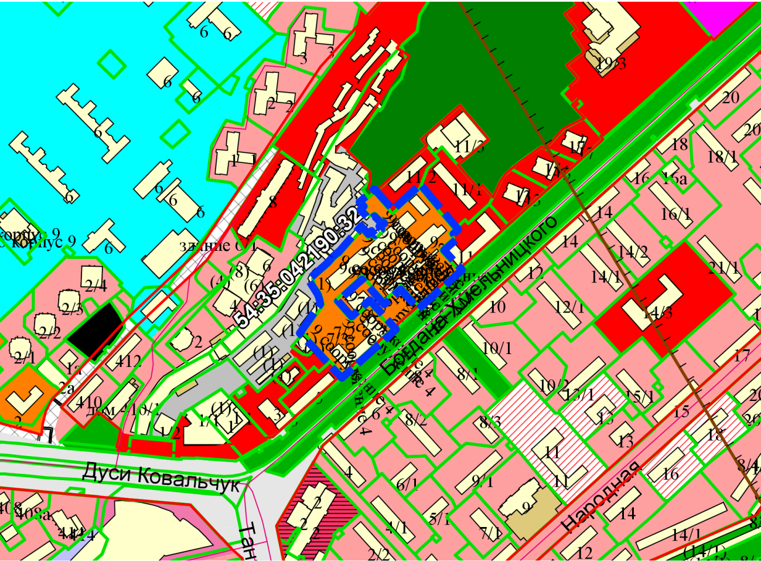
Приложения к заявлению:

